PENGUMUMAN
PESERTA PELATIHAN PETUGAS KEAMANAN SUMBER RADIOAKTIF (PKSR)
BALAI PENDIDIKAN DAN PELATIHAN
BADAN PENGAWAS TENAGA NUKLIR
26 – 28 Maret 2019

Berdasarkan keputusan Rapat Seleksi Peserta Pelatihan Petugas Keamanan Sumber Radioaktif (PKSR) tanggal 26 Februari 2018, ditetapkan bahwa 31 (tiga puluh satu) orang dinyatakan lulus seleksi dan dapat mengikuti Pelatihan Petugas Keamanan Sumber Radioaktif (PKSR) yang akan diselenggarakan pada 26 – 28 Maret 2019 di Balai Pendidikan dan Pelatihan BAPETEN Cisarua-Bogor. Hasil seleksi peserta dapat dilihat di sini

Sesuai dengan Peraturan Pemerintah Nomor 56 Tahun 2014 Tentang Jenis dan Tarif Atas Jenis Penerimaan Negara Bukan Pajak Yang Berlaku Pada Badan Pengawas Tenaga Nuklir, Pelatihan PKSR dikenakan biaya Rp3.000.000,- per orang (tidak termasuk akomodasi). Peserta mendapat konsumsi selama jam pelatihan (1 kali makan siang, 2 kali coffee break)

Pembayaran Pelatihan Petugas Keamanan Sumber Radioaktif (PKSR) menggunakan aplikasi SIMPONI Kementerian Keuangan yang dapat dibayarkan di seluruh bank di Indonesia dengan menyebutkan kode billing yang diberikan Panitia Pelatihan. Pembayaran pelatihan dapat dilakukan pada tanggal 14 – 22 Maret 2019, diluar tanggal tersebut kode billing tidak berlaku. Untuk mengantisipasi kemungkinan adanya tindak penipuan yang dilakukan pihak-pihak yang tidak bertanggung jawab mohon agar PEMBAYARAN HANYA DILAKUKAN DI TELLER BANK DENGAN KODE BILLING YANG DIBERIKAN TANPA ADANYA NOMOR REKENING TERTENTU.

Dalam hal akomodasi peserta, Balai Pendidikan dan Pelatihan BAPETEN menyediakan wisma yang dapat disewa oleh peserta dengan ketentuan:
- Rp250.000,- /kamar/malam (maksimal 2 orang/kamar) untuk fasilitas kamar mandi di luar kamar;
- Rp450.000,- /kamar/malam (maksimal 2 orang/kamar) untuk fasilitas kamar mandi di dalam kamar.

Pemesanan wisma dapat kami layani paling lambat 5 hari sebelum pelatihan dimulai. Pembayaran wisma melalui kode billing yang diberikan panitia berdasarkan pemesanan, dan dibayarkan ke bank paling lambat 1 hari sebelum pelatihan.

Beberapa hal yang perlu dipersiapkan dan dibawa oleh peserta pelatihan adalah:
- Denah lokasi penggunaan dan tempat penyimpanan sumber radioaktif di instansi Saudara sebagai bahan penyusunan Dokumen KSR;
- Komputer jinjing (laptop), pas foto terbaru berwarna ukuran 3x4 sebanyak 2 buah;
- Program KSR dan Data Sumber Radioaktif yang dimiliki oleh perusahan;
- Scientific Calculator (alat hitung).

Surat Pemanggilan Peserta akan dikirim melalui email/fax ke perusahaan / Instansi peserta, dan surat asli akan disampaikan pada saat registrasi pelatihan. Bagi peserta yang mengundurkan diri harap segera menghubungi Panita Penyelenggara PKSR Tlp.021-63854369-70 ext 2110 atau email ke diklat_pksr@bapeten.go.id.

Jakarta 13 Maret 2019
Kepala Balai Pendidikan dan Pelatihan

Ir. Lukman Hakim, M.Ak., M.Eng.

Lampiran I. Hasil Seleksi Peserta Pelatihan Petugas Keamanan Sumber Radioaktif Gelombang I Tahun 2019 Cisarua, 26 – 28 Maret 2019

NO | NAMA | PERUSAHAAN | Alamat
1 | Harry Septiandry | PT. PERTAMINA RU VI BALONGAN | Jl. Raya Balongan KM.09 BALONGAN INDRAMAYU
2 | Dadan Wardani | CV. Martiel Cahaya Perkasa | Jl. Bumi Asih Raya No. 21-23 Santosa Asih Jaya Bandung 40292 Jawa Barat
3 | Mahpud Anwar | PT Pindo Deli | Desa Kuta Mekar BTB 6-9 Ciampel Karawang
4 | Rio Gunawan | PT Pindo Deli Pulp and Paper Mills | Desa Kuta Mekar BTB 6-9 Ciampel Karawang
5 | E Nugraha Wiguna | PT Wiraswasta Gemilang Indonesia | Ds Ganda Mekar KM 24, Kecamatan Cikarang Barat Kabupaten Bekasi
6 | Vikry Bagus | PT. Kerta Rajasa Raya | Jalan Raya Tropodo no. 1 Kepuh Kiriman, Waru, Sidoarjo
7 | Ahmad Samsuri | PT. SEMEN JAWA | PT Semen Jawa Jl. Pelabuhan 2 KM 11 Kp. Talagasari RT 004 RW 006 Desa Sirnaresmi Kecamatan Gunungguruh Kabupaten Sukabumi, Jawa Barat 43157
8 | Dian Pertiwi Prasetyawati | Pusdiklat BATAN | Jl. Lebak Bulus Raya, Pasar Jumat, Cilandak, Jakarta Selatan 12440
9 | Syarif Hadi Fatullah | PT. Kumga Jaya Ini | Karawaci Office Park Excelis No. 35 Lippo Karawaci Tangerang
10 | Andy Gunardi | PT. Prima Indonusa Teknik | Hafindo Square B #5 Tiban, Batam, Kepulauan Riau, Indonesia 29432
11 | Kadek Agus Suryadarma | PT. SGS Indonesia | The Garden Centre 2nd Floor, Cilandak Commercial Estate
12 | Hermawan | PT. PRADATECH INDO MANDIRI | Jalan gubernur Suryo, Gresik, Indonesia
13 | Juliana Tampubolon, SKM | RSUP H ADAM MALIK MEDAN | Gedung Edugate Lantai 5 suite 5A, Jl.RS. Fatmawati No. 99, Cilandak Barat, Cilandak, Jakarta Selatan
14 | Supraptiyono | PT. Geo Search | Gedung Edugate Lantai 5 suite 5A, Jl.RS. Fatmawati No. 99, Cilandak Barat, Cilandak, Jakarta Selatan
15 | Setyo Gunawan | PT Pindo Deli Pulp and Paper Mills | Jl. Prof. Dr. H. Soetami No 88 Kel Adiarsa Timur Kec Karawang Timur Kab Karawang
16 | Agus Ansori | PT. Gowar Training & Konsultan | Komp. Ruko Little China Blok AB7 No.19 Balikpapan Baru 76114. Kalimantan Timur – Indonesia.
17 | Talhawi | RSUD dr. H. Abdul Moeloek Provinsi Lampung | Jl. Dr. Rivai N0. 6 Penengahan, Bandar Lampung
18 | Sarno | RSUD dr. H. Abdul Moeloek Provinsi Lampung | Jl. Dr. Rivai N0. 6 Penengahan, Bandar Lampung
19 | Muhamad Nur Cahyo | PT. Mulia Cipta Teknologi | Jl. Raya Solo-Yogya KM 16, RT 013/001. Kel. Bendosari, Kec. Sawit, Boyolali. Jawah Tengah.
20 | Hiras M. SItanggang | PT Riau Andalan Pulp and Paper | Jl Lintas Timur Pangkalan Kerinci, Riau
21 | Bayu Ariwanto | PT Riau Andalan Pulp and Paper | Kampus C, Jl. Mulyorejo Surabaya
22 | Andrianus Kurniawan | PT. Indo Sejahtera Manunggal | TCC Batavia Tower One, 30th Floor Jl. KH Mas Mansyur, No.126 Karet Tengsin, Tanah Abang, Jakarta Pusat, Indonesia 10220
23 | Santika Supriatman | PT. Indo Sejahtera Manunggal | TCC Batavia Tower One, 30th Floor Jl. KH Mas Mansyur, No.126 Karet Tengsin, Tanah Abang, Jakarta Pusat, Indonesia 10220
24 | Ashab Abdurahman | PT. Gamma Mekanika Gemilang | Jl. Raya Pemuda No. 79 Kp. Kebun Kopi RT. 01 RW. 07 Desa Pengasinan Kecamatan Gunung Sindur Kabupaten Bogor
25 | Firdaus Chandra HW | PT. Gamma Mekanika Gemilang | Jl. Raya Pemuda No. 79 Kp. Kebun Kopi RT. 01 RW. 07 Desa Pengasinan Kecamatan Gunung Sindur Kabupaten Bogor
26 | Nur Ahmadi Wijaya | PT Asialab Indonesia | Graha Strategic Blok C-1, Jln Perumnas No.83, Caturtunggal Depok Sleman Yogyakarta 55281
LAMPIRAN II. Informasi Tambahan

- Biaya
Berikut informasi mengenai biaya Pelatihan PKSR.

No | Uraian | Jumlah | Kategori | Keterangan
1 | Biaya Pelatihan | Rp3.000.000,- | PNBP (wajib) | Per orang  Termasuk konsumsi (1 kali makan siang + 2 kali snack) selama pelatihan
2 | Sewa Wisma I (kamar mandi luar) | Rp250.000,- | PNBP  (optional) | Per kamar per hari (2 orang)
3 | Sewa Wisma II (kamar mandi dalam) | Rp450.000,- | PNBP  (Optional) | Per kamar per hari (2 orang)

*Bagi peserta yang menggunakan wisma dapat check-in pada Senin, 25 Maret 2019

- Informasi Hotel di sekitar Balai Pendidikan dan Pelatihan BAPETEN Cisarua - Bogor

NO | NAMA DAN ALAMAT HOTEL | KETERANGAN
1. | Royal Safari Garden  Jl. Raya Puncak No. 601 Cisarua  Telp. 0251 - 8253000, 253555  www.royalsafarigarden.com | 5 km dari Balai Diklat BAPETEN
2. | Seruni I  Pangrango  Telp. 0251 – 8251111  www.serunihotel.com | 5 km dari Balai Diklat BAPETEN
3. | Seruni II  Gunung Gede  Telp. 0251 - 8259988
4. | The Jayakarta Inn & Villas Cisarua  Jl. Raya Puncak Km. 84  Telp. 0251 - 8253245  www.jayakartahotelsresorts.com | 3 km dari Balai Diklat BAPETEN
5. | Wisma Industri  Jl. Raya Puncak Km. 84 Cisarua – Bogor  Telp. 0251 – 8250259, 8255632  Reservasi (081) 317 300 079  Wismaindustri.blogspot.com
6. | Permata Alam  Jl. Raya Puncak Km. 83 Cisarua Bogor 16750  Telp. 0251 – 8255447  Hotelpermataalam.blogspot.com
7. | Vila Bungabunga puncak  Jl. Raya Puncak, Kp. Baru Keramat Desa Tugu selatan – Cisarua – Bogor  Telp. 0251 – 8256370  www.vilabungabunga.com
8. | Ever Green Hotel  Jl. Raya Puncak Km. 84 Cisarua Bogor  Telp. 0251 – 8250077 | 1 km dari Balai Diklat BAPETEN
9. | Puri Anandita  Jl. Sindang Subur Gandamanah, Ds. Tugu Selatan – Cisarua  Telp. 0251 – 8256360 -64  Puriananditapuncak.com
10. | Cisarua Indah Mountain  Jl. Raya Puncak No. 20, Cisara Bogor  Telp. 0251 – 8253064
11. | Pardede Hotel  Jl. Raya Pucak Km. 85 Cisarua – Bogor  Telp. 0251 – 825-5111
12. | Wisma Askes  Jl. Raya Puncak Km. 84 Ds. Tugu Selatan – Cisarua  Telp. 0251 – 8257473
13. | Arjuna Hotel  Jl. Raya Puncak Km. 83,3 Bogor  Telp. 0251 8255290

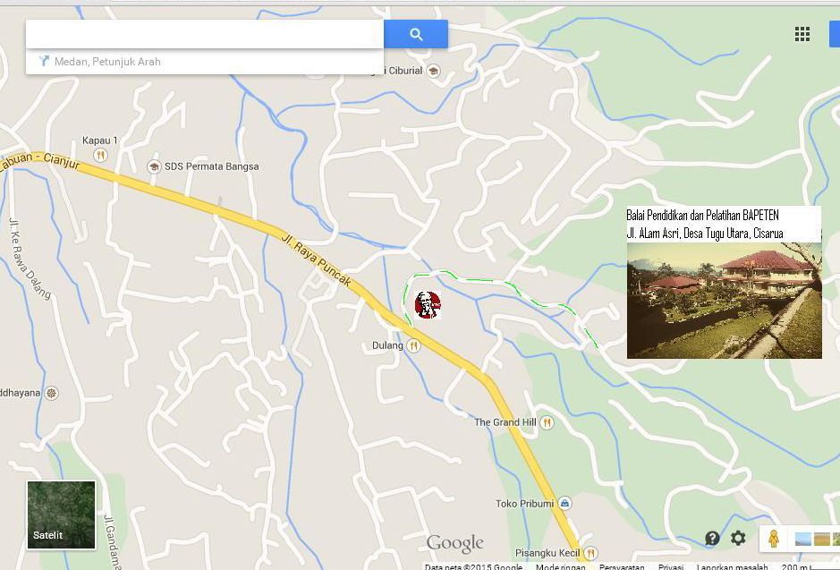
- Peta Lokasi Balai Pendidikan dan Pelatihan BAPETEN

Arah menuju Balai Pendidikan dan Pelatihan:
- Bagi peserta yang menggunakan kendaraan pribadi/carter/taxi dapat menuju ke arah puncak, Cari Kentucy Fried Chicken KFC di kiri jalan, Jl. Alam Asri berada di samping KFC.
- Bagi peserta yang menggunakan kendaraan umum dari Bogor:
- Dari Stasiun KRL Bogor: Angkutan kota 03 sampai Botani Square, menyambung angkutan kota 01 sampai Ciawi. Dari Ciawi naik angkutan kota 05 (biru) jurusan Cisarua dan turun di depan KFC. Dari KFC dapat naik ojek ke Balai Pendidikan dan Pelatihan BAPETEN;
- Dari Stasiun KRL Bogor: Angkutan kota 02 sampai terminal Pasar Gembrong Sukasari menyambung angkutan kota 05 (biru) jurusan Cisarua sampai depan KFC;
- Dari ciawi/gadong: Angkutan kota 05 (biru) sampai KFC Cisarua

